**Správa Krkonošského národního parku**

Dobrovského 3, 543 01 Vrchlabí IČ: 00088455, DIČ: CZ00088455

Bankovní spojení:

tel.: (+420) 499 456 111, fax: (+420) 499 422 095

e-mail: [podatelna@krnap.cz,](mailto:podatelna@krnap.cz) [www.krnap.cz](http://www.krnap.cz/)

Dodavatel: Ing. Ježek Jiří Riegrova 1049

Hořice 50801 IČ:86992261

**Objednávka č. OBJ-24-645/2024**

**Dodací adresa:** *(je-li odlišná od sídla Správy KRNAP)*

**Předmět objednávky:**

Objednávka na zpracování projektové dokumentace na akci LC Dřevařská 1, dle předložené cenové nabídky.

**Datum plnění od:** 21.6.2024

**Datum plnění do:** 31.12.2024

**Předběžná cena:** 100 000,00 Kč bez DPH

**Příjemce (útvar):** odd investic

*%*

**Kontaktní osoba:** f v

t.

,2 4 -l)b- *Lm*

**Příkazce operace:** Datum a podpis:....................... Datum a podpis: ...

**Správce rozpočtu:**

Objednávka je vyhotovena 2x - 1x pro odběratele, 1x pro dodavatele.

Na fakturu uveďte výše uvedené číslo objednávky, jinak nebude uhrazena. Elektronické faktury zasílejte na adresu [**faktury@krnap.cz.**](mailto:faktury@krnap.cz)

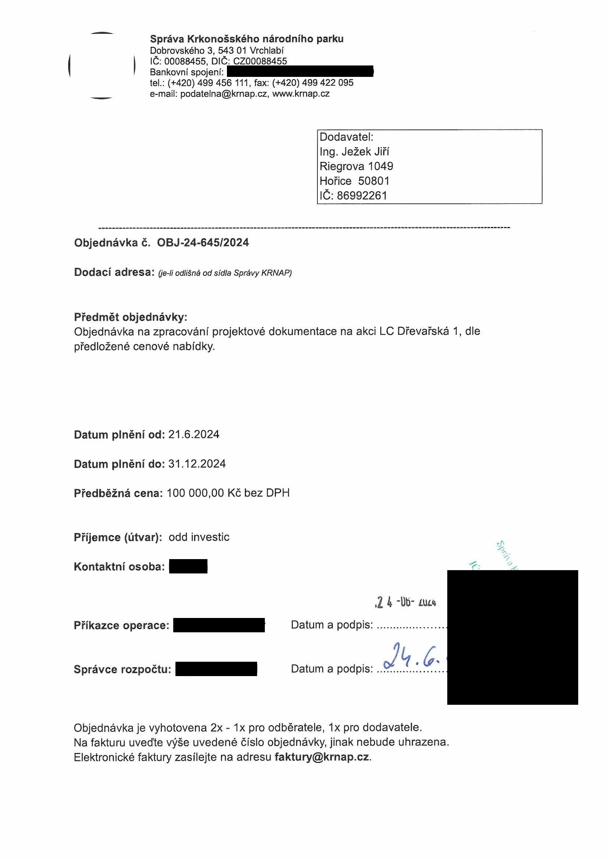

Správa Krkonošského národního parku Dobrovského 3, 543 01 Vrchlabí

IČ: 00088455, DIČ: CZ0008B455

Bankovní spojení:

tel.: (+420) 499 456 111, fax: (+420) 499 422 095

e-mail: [podatelna@krnap.cz,](mailto:podatelna@krnap.cz) vwvw.krnap.cz

**Specifikace předmětu objednávky:**

V případě, že bude dodavatel v prodlení s termínem plnění, zavazuje se uhradit objednateli smluvní pokutu ve výši 0,05 % z ceny plněni za každý den prodlení. Tím však jeho povinnost plnit ve sjednaném rozsahu není dotčena. Dobu plnění je možné upravit dohodou smluvních stran, pokud nastanou okolnosti vylučující plnění ve sjednaném termínu. V případě prodlení kupujícího s placením faktury uhradí kupující prodávajícímu smluvní pokutu ve výši 0,05 % z nezaplacené částky každý den.

Pokud bude dodavatel v prodlení s plněním nebo bude mít opakovaně vady, je objednatel oprávněn odstoupit od této objednávky ihned ke dni doručení odstoupení dodavateli.

Změny této objednávky mohou být pouze písemně odsouhlasené oběma stranami.

Dodavatel souhlasí se zveřejněním této objednávky v registru smluv, je-li výše objednávky vyšší něž 50 tisíc Kč bez DPH.

V

Souhlasím. Za dodavatele: Ing. Ježek Jiří

Riegrova 1049

Hořice 50801 IČ:86992261

Jméno a příjmení podepisujícího, pozice:

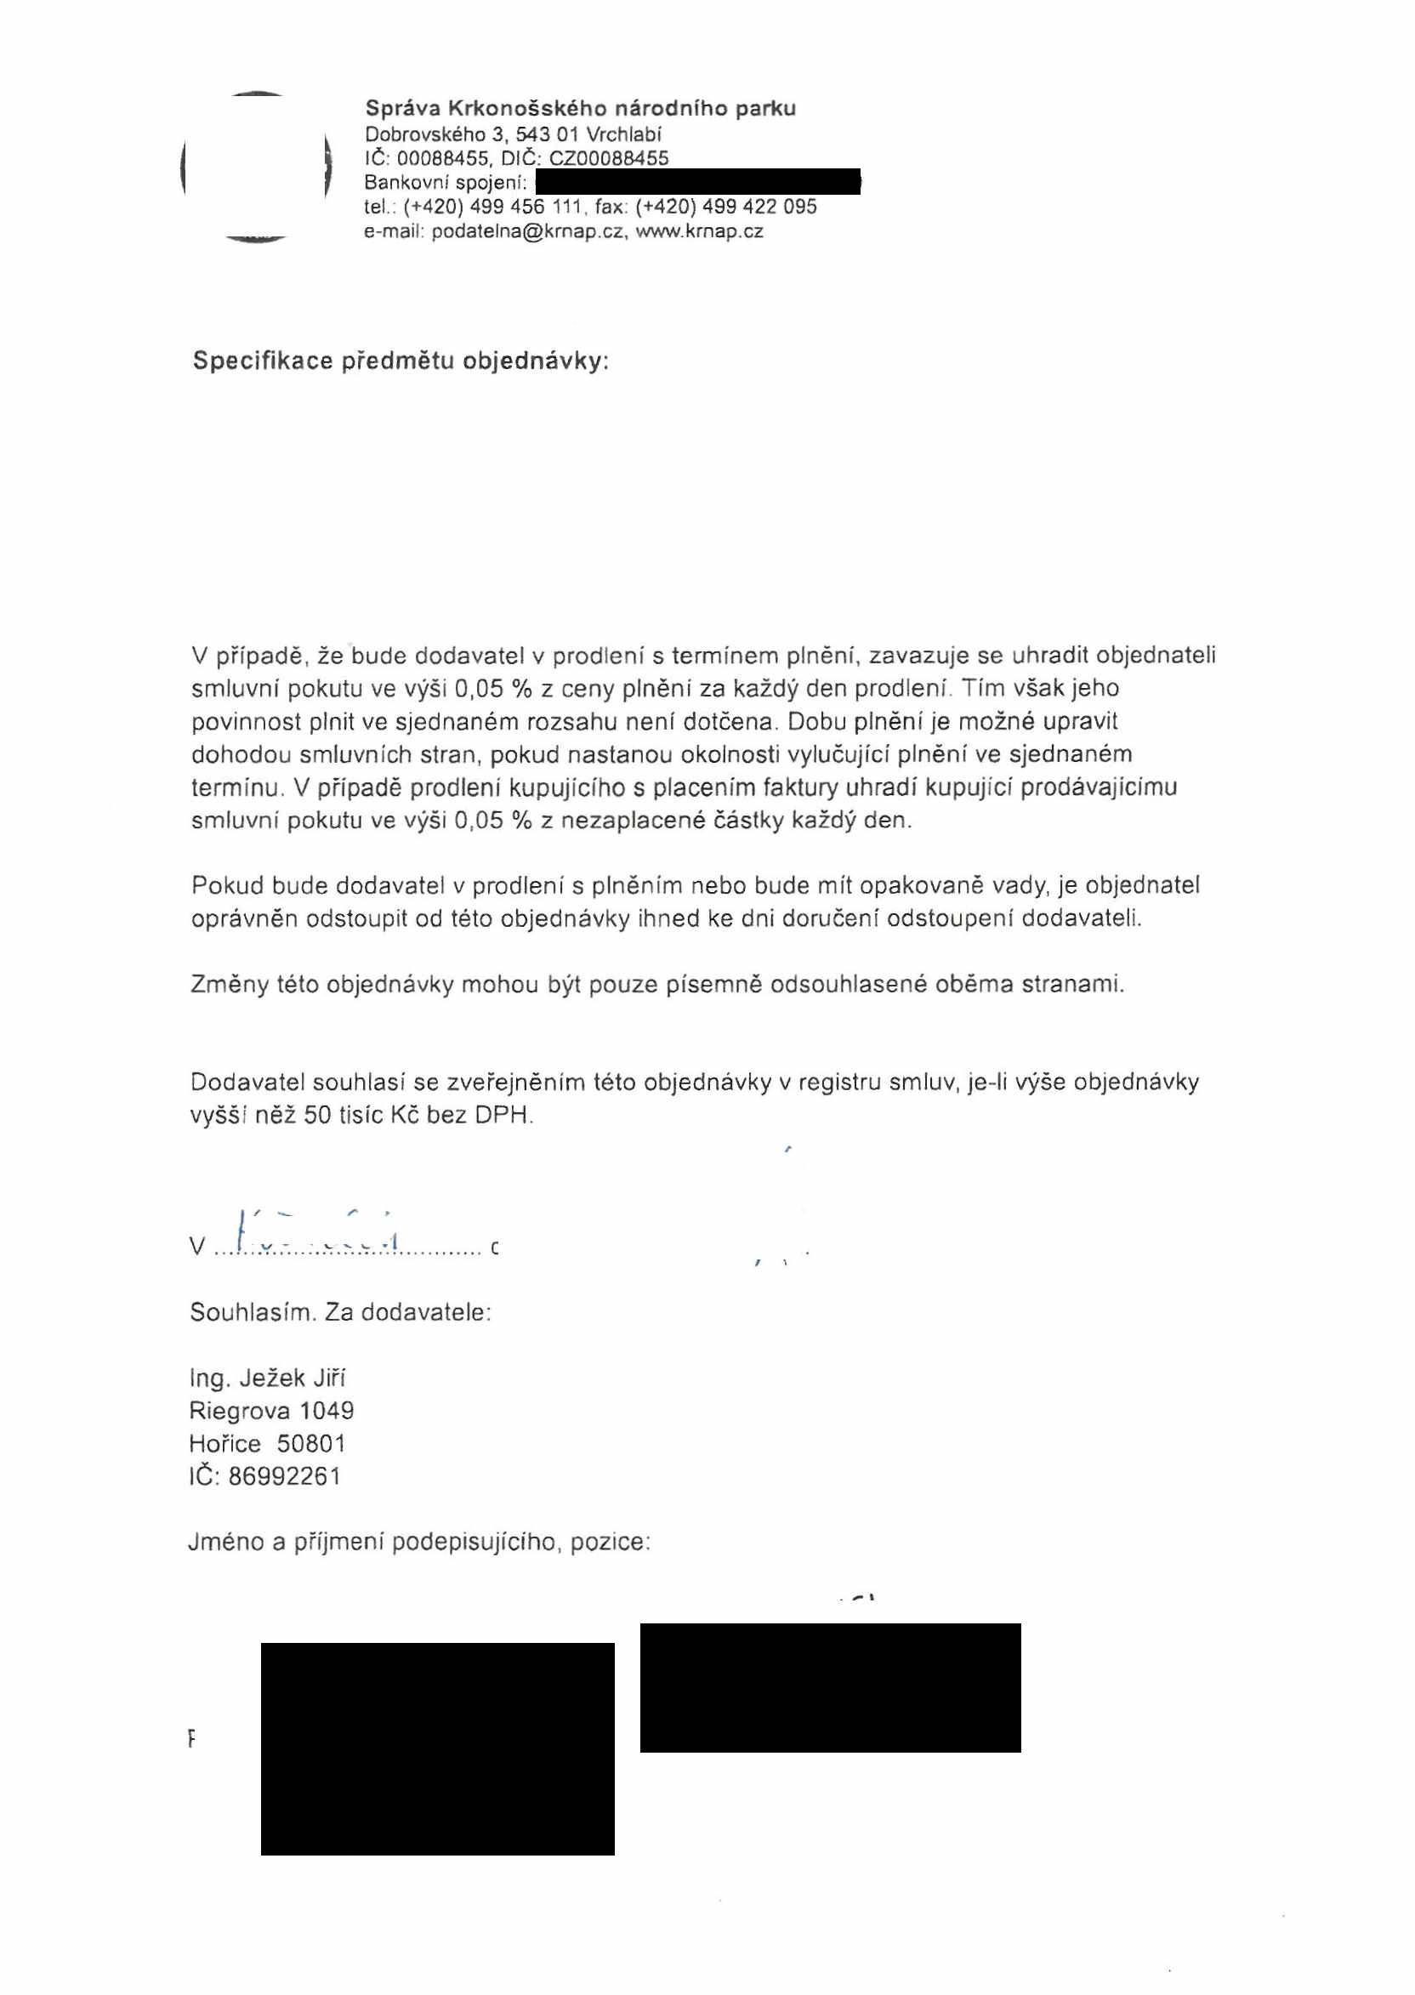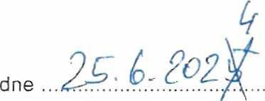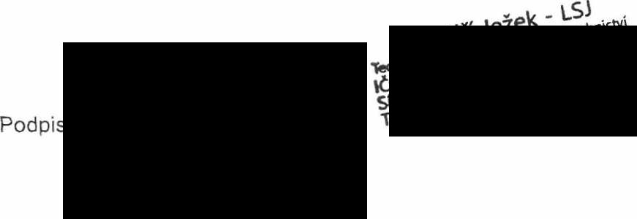

LESNICKÉ SLUŽBY JEŽEK

**OBJEDNATEL Správa Krkonošského národního parku Dobrovského 3**

**543 01 Vrchlabí IČ:00088455**

DATUM VYŘIZUJE TELEFON E-MAIL DATOVÁ SCHRÁNKA

13. 6. 2024 Ing. Jiří Ježek

Cenová nabídka na zpracování projektová dokumentace na stavbu:

**Lesní cesta Dřevařská I**

Nabízíme zpracování projektové dokumentace ve stupni DSP (dokumentace pro stavební povolení) a DPS (dokumentace pro provádění stavby) včetně vypracování položkového rozpočtu a výkazu výměr v cenové úrovni ÚRS Praha 2024/11 na stavbu: **Lesní cesta Dřevařská I.**

Vypracování DSP do 30. 10. 2024: 50.000,- Kč bez DPH.

Vypracování DPS do 31. 12. 2024: 50.000,- Kč bez DPH.

Celková cena za projekční práce na výše uvedené stavbě činí: **100.000,- Kč bez DPH**

**Jsem plátce DPH!**

**Ing. Jiří Ježek**

Ing. Jiří Ježek - LSJ

Technické služby v lesnictví a stavebr

Ing Jiří JEŽEK - LSJ

*technické služby v lesnictví a stavebnictví*

Riegrova 1049. 508 01 Hořjce.

